全国联赛函数试题(1)
一、选择题
1.设f(x)是定义在实数集R上的函数，且满足下列关系f(10+x)f(10−x), f(20−x)−f(20+x)，则f(x)是
(A)偶函数，又是周期函数 (B)偶函数，但不是周期函数
(C)奇函数，又是周期函数 (D)奇函数，但不是周期函数
2.若M={(x,y)| |tgπy|+sin²πx0}，N={(x,y)|x²+y²≤2}，则M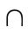N的元素个数是（ ）
(A)4 (B)5 (C)8 (D)9
3.已知f(x)=asinx+bx+4(a,b为实数)，且f(lglog₃10)5，则f(lglg3)的值是（ ）
(A)−5 (B)−3 (C)3 (D)随a,b取不同值而取不同值
4.集合A,B的并集AB={a₁,a₂,a₃}，当A≠B时，(A,B)与(B,A)视为不同的对，则这样的(A,B)对的个数是（ ）
（A）8 （B）9 （C）26 （D）27
5.已知方程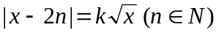在区间(2n-1,2n+1]上有两个不相等的实根,则k的取值范围是( )
(A)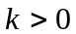 (B)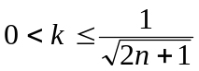 (C)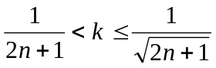 (D)以上都不是
6.如果在区间[1, 2 ]上, 函数f (x) = x² + px + q与g(x) = x +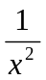在同一点取相同的最小值，那么f (x)在该区间上的最大值是
（A）4+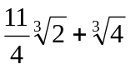（B）4－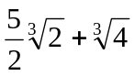（C）1－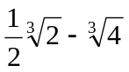（D）以上答案都不对
7.若a＞1,b＞1且lg(a+b)=lga+lgb，则lg(a−1)+lg(b−1)的值( ).
(A) 等于lg2 (B)等于1 (C)等于0 (D)不是与a,b无关的常数
8.若非空集合A={x2a+1≤x≤3a−5},B={x|3≤x≤22}，则能使A⊆AB成立的所有a的集合是( )
(A){a|1≤a≤9} (B){a|6≤a≤9} (C){a|a≤9} (D)
9.设命题P：关于x的不等式a₁x²+b₁x+c₁＞0与a₂x²+b₂x+c₂＞0的解集相同；命题Q：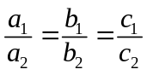。则命题Q( ).
(A)是命题P的充分必要条件 (B)是命题P的充分条件但不是必要条件
(C)是命题P的必要条件但不是充分条件
(D)既不是命题P的充分条件也不是命题P的必要条件
10.若(log₂3)^{x}−(log₅3)^{x}≥(log₂3)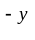−(log₅3)，则（ ）
(A) x−y≥0 (B) x+y≥0 (C) x−y≤0 (D) x+y≤0
11.设全集是实数，若A={x|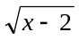≤0}，B={x|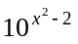=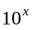},则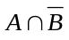是( )
(A){2} (B){−1} (C){x|x≤2} (D)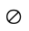
12.已知a为给定的实数，那么集合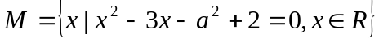的子集的个数为（ ）
（A） 1 （B） 2 （C） 4 （D）不确定
二、填空题
13.函数f(x)=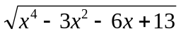−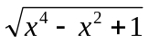的最大值是_ ___.
14.设x,y为实数，且满足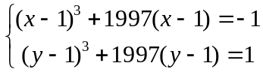，则x+y = .
15.已知点集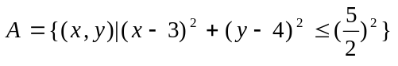, 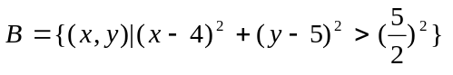,则点集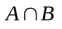中的整点(即横、纵坐标均为整数的点)的个数为_____.
16. 用[x]表示不大于实数x的最大整数, 方程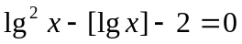的实根个数是______.
17.设M={1,2,3,…,1995},A是M的子集且满足条件:当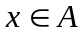时,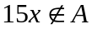,则A中元素的个数最多是______.
18.集合{x| –1≤ 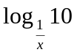<– , x∈N}的真子集的个数是_____________________
19.若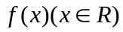是以2为周期的偶函数，当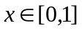时，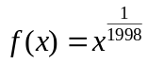，则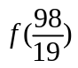,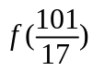,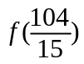由小到大的排列是_________________.
20.函数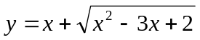的值域为 ．
21.已知是定义在上的函数，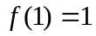且对任意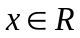都有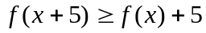，
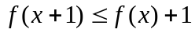．若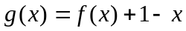，则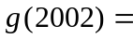 ．
22. 已知 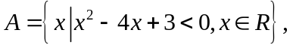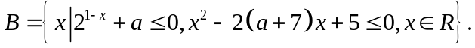若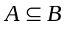，则实数的取值范围是_____________.
23．函数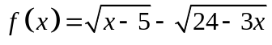的值域是 ．
24．函数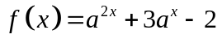（，）在区间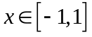上的最大值为8，则它在这个区间上的最小值是 ．
三．解答题
25.设n是自然数，f_{n}(x)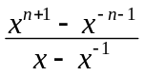 (x≠0,1)，令y=x+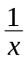.
1.求证:f_{n+1}(x)=yf_{n}(x)−f_{n-1}(x),(n>1)
2.用数学归纳法证明：
f_{n}(x)=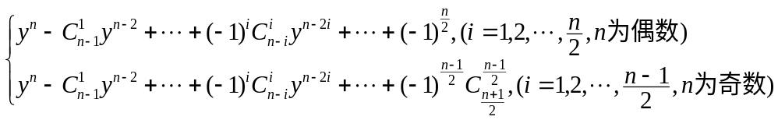

26.若函数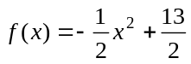在区间[a,b]上的最小值为2a，最大值为2b，求[a,b].

27.设函数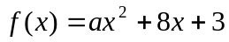(a＜0)，对于给定的负数a，有一个最大的正数l(a)，使得在整个区间[0,l(a)]上，不等式|f (x)|≤5都成立。
问：a为何值时l(a)最大？求出这个最大的l(a)，证明你的结论。

28. 已知当x∈[0,1]时，不等式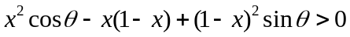恒成立，试求的取值范围。

29.设二次函数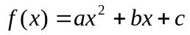（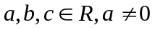）满足条件：
（1）当时，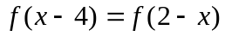，且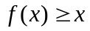；
（2）当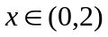时，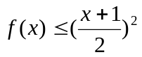； （3）在上的最小值为0．
求最大的（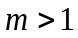），使得存在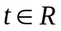，只要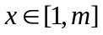，就有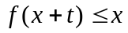．

30．已知函数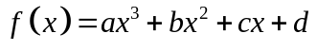（），当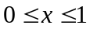时，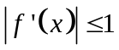，试求的最大值．

全国联赛函数试题(2)
一、选择题
1.在四个函数y=sin|x|，y=cos|x|，y=|ctgx|，y=lg|sinx|中以为周期、在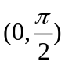
上单调递增的偶函数是（ ）
（A） y=sin|x| （B） y=cos|x| （C） y=|ctgx| （D） y=lg|sinx|
2.函数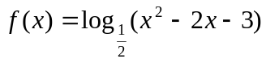的单调递增区间是（ ）．
（A）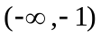 （B）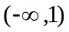 （C）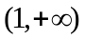 （D）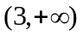
3.函数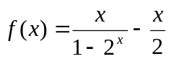（ ）．
（A）是偶函数但不是奇函数 （B）是奇函数但不是偶函数
（C）既是偶函数又是奇函数 （D）既不是偶函数也不是奇函数
4.已知两个实数集合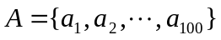与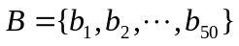，若从到的映射使得中每个元素都有原象，且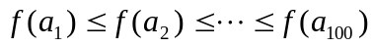，则这样的映射共有（ ）．
（A）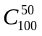 （B）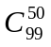 （C）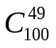 （D）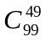
5.已知M=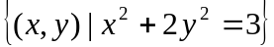，N=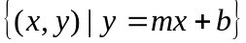，若对于所有的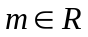，均有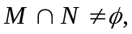则的取值范围是（ ）
A．[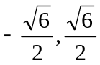] B。（） C。（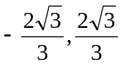] D。[]
6.已知集合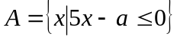，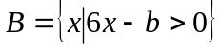,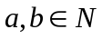，且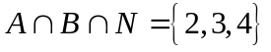，则整数对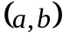的个数为（ ）
A. 20 B. 25 C. 30 D. 42
7.设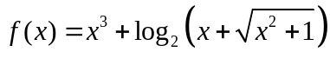，则对任意实数，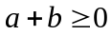是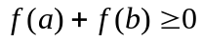的（ ）
A. 充分必要条件 B. 充分而不必要条件
C. 必要而不充分条件 D. 既不充分也不必要条件
8.设函数f(x)=3sinx+2cosx+1。若实数a、b、c使得af(x)+bf(x−c)=1对任意实数x恒成立，则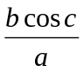的值等于（ ）
A. 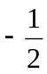 B.  C. −1 D. 1
9.已知A与B是集合{1，2，3，…，100}的两个子集，满足：A与B的元素个数相同，且为A∩B空集。若n∈A时总有2n+2∈B，则集合A∪B的元素个数最多为（ ）
A. 62 B. 66 C. 68 D. 74
10.函数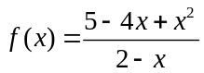在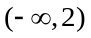上的最小值是（ ）
A．0 B．1 C．2 D．3
11.设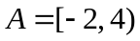，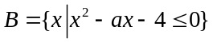，若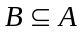，则实数的取值范围为（ ）
A．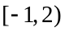 B．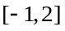 C．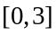 D．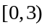
12.方程组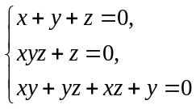的有理数解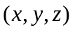的个数为（ ）
A. 1 B. 2 C. 3 D. 4
二、填空题
13. 已知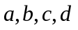均为正整数，且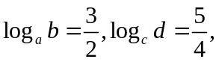若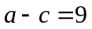，则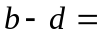____________.
14．在平面直角坐标系中，函数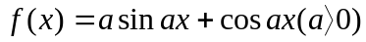在一个最小正周期长的区间上的图像与函数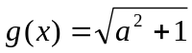的图像所围成的封闭图形的面积是_____________。
15.设函数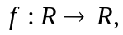满足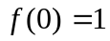，且对任意的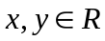，都有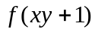=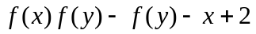，则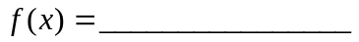。
16.设是给定的奇质数，正整数使得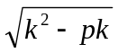也是一个正整数，则=________________。
17.将多项式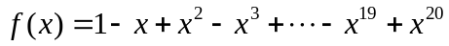表示为关于y的多项式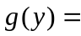 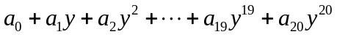，且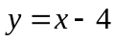，则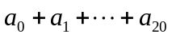=__________。
18.f(x)是定义在(0,+∞)上的减函数，若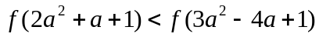成立，则实数a的取值范围是_____________。
19.方程的实数解的个数为 .
20. 已知函数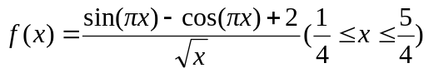，则f(x)的最小值为________。
21.设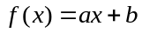，其中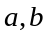为实数，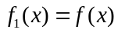，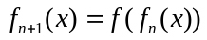，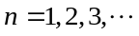，若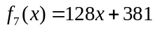，则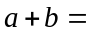 .
22.设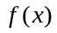是定义在上的函数，若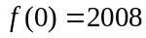 ，且对任意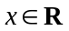，满足
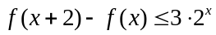，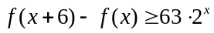，则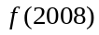= ．
三、解答题
23.求一切实数,使得三次方程的三个根均为自然数.

24.已知、是方程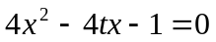（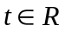）的两个不等实根，函数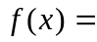
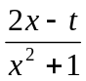的定义域为[，]。 （Ⅰ）求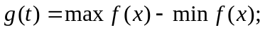
（Ⅱ）证明：对于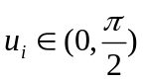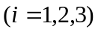，若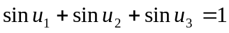，则
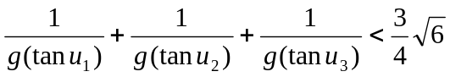。

25. 设 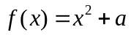. 记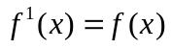，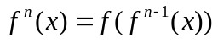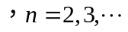，
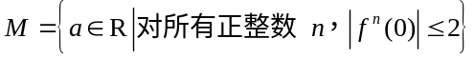. 证明：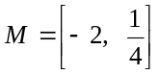.

26. 设函数f(x)对所有的实数x都满足f(x+2π)=f(x)，求证：存在4个函数f_{i}(x)(i=1，2，3，4)满足：（1）对i=1，2，3，4，f_{i}(x)是偶函数，且对任意的实数x，有f_{i}(x+π)=f_{i}(x)；（2）对任意的实数x，有f(x)=f₁(x)+f₂(x)cosx+f₃(x)sinx+f₄(x)sin2x。

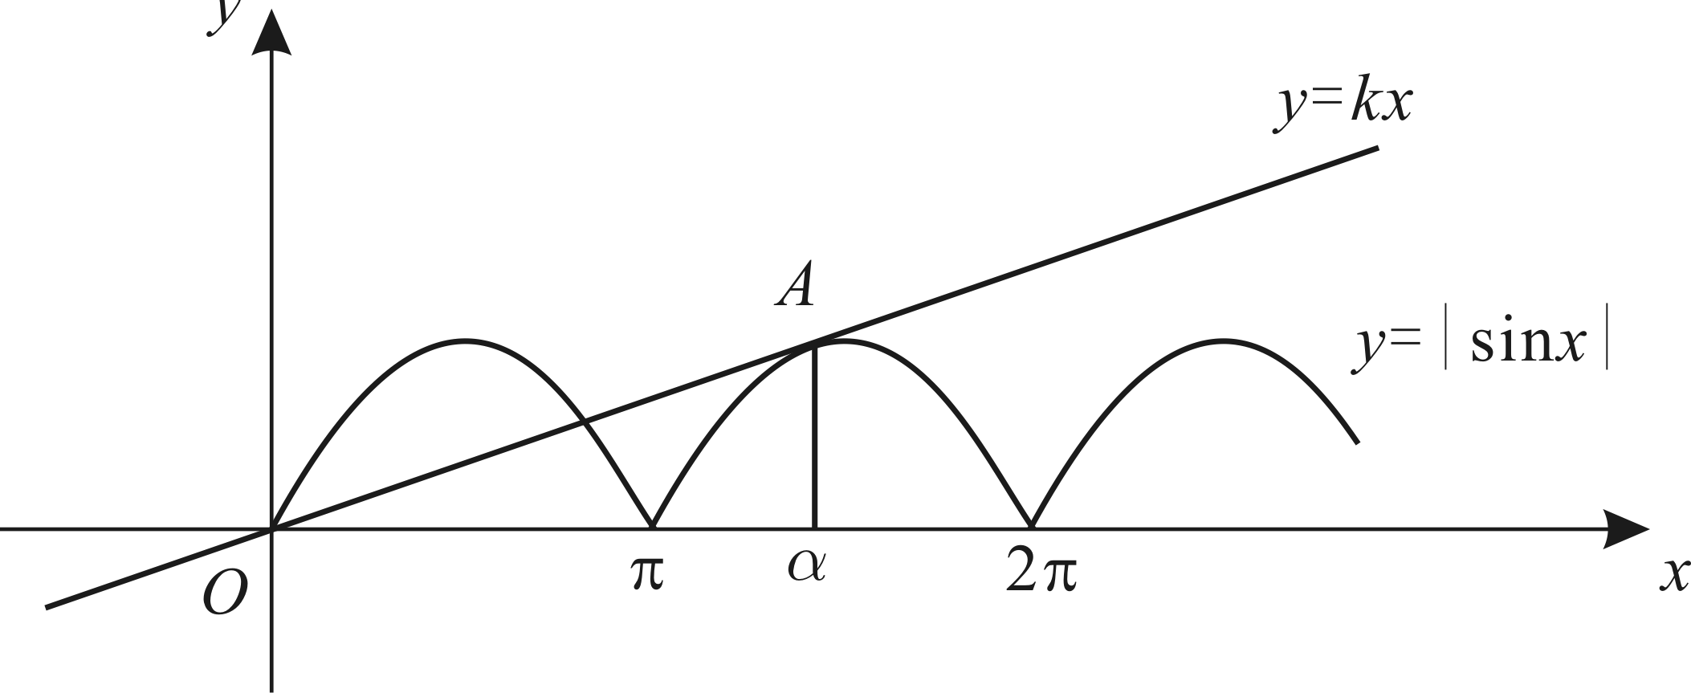
27．已知函数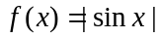的图像与直线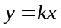 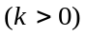有且仅有三个交点，交点的横坐标的最大值为，求证： 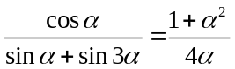．

函数试题(1)参考答案：
一、CDCDB BCBDB DC
二、13、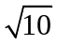；14、2； 15、7； 16、3； 17、1870； 18、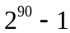；19、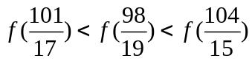；
20、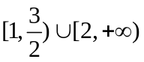； 21、1； 22、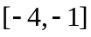； 23、 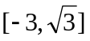； 24. 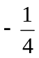。
三、26、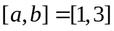或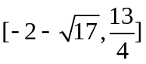
27、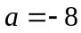时，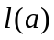最大值为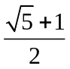。
28、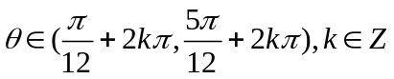
29、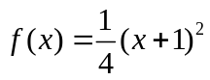，的最大值为9.
30. 解法一： 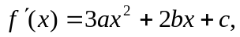由 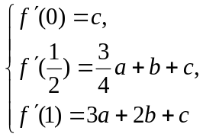 得
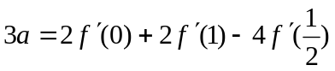.
所以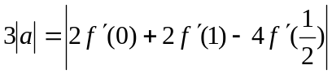
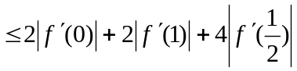 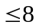，
所以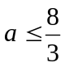. 又易知当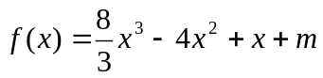（为常数）满足题设条件，所以最大值为.
解法二：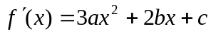. 设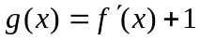，则当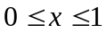时，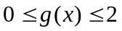.
设 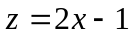，则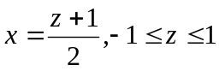.
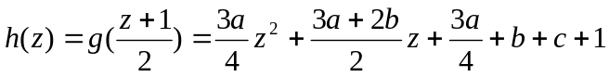.
容易知道当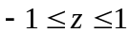时，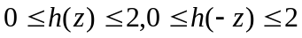. 从而当时，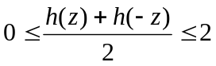 ， 即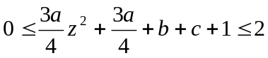，
从而 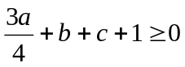,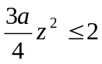，由 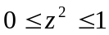知.
又易知当（为常数）满足题设条件，所以最大值为.

